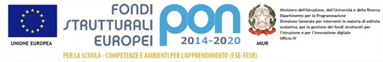
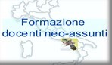 | ISTITUTO COMPRENSIVO “ERNESTO BORRELLI”  Scuola Infanzia Primaria e Secondaria di Primo Grado ad Indirizzo Musicale  VIA SCAFATI 10 - 80050 SANTA MARIA LA CARITÀ (NA)  Cod. Mecc. NAIC8B6005 - Cod. Fisc. 82008890632 Cod. Univoco UFAL3G  Tel./Fax 081/8741505  @mail naic8b6005@istruzione.it e naic8b6005@pec.istruzione.it  Sito web www.icborrelli.it | CTI  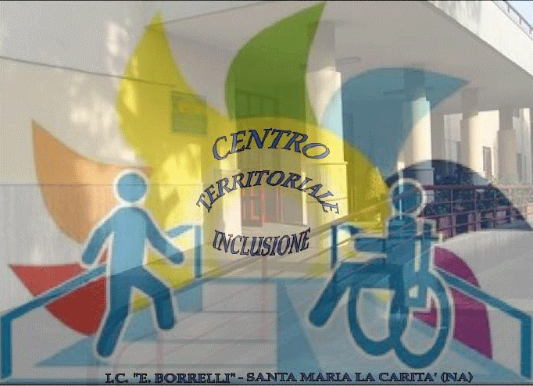
 |  | 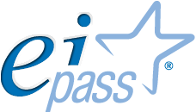

Ai Genitori degli alunni della classe……. Sez…..

Secondo quando previsto dal Piano Nazionale Scuola Digitale ed in linea con quanto previsto dal PTOF d’Istituto, l’I.C. “Ernesto Borrelli” di Santa Maria la Carità utilizza piattaforme e-learning gratuite che permettono la comunicazione e la condivisione di materiali multimediali tra alunni e insegnanti, attraverso la creazione di “classi virtuali”. Gli obiettivi che si vogliono perseguire attraverso questa didattica sono i seguenti:
-ampliare l’offerta formativa attraverso la condivisione di materiali di approfondimento degli argomenti trattati in classe;
-incrementare la dematerializzazione delle risorse attraverso la pubblicazione on-line di materiali utili;
-utilizzare una modalità di comunicazione più vicina al vissuto degli studenti per un maggiore coinvolgimento e interesse verso le discipline;
- educare ad un uso consapevole e responsabile della tecnologia, della reta internet e dei social network.

All’interno di tali piattaforme il docente svolge la funzione di moderatore ed ha il controllo completo delle attività e di quanto scritto dagli studenti; è possibile partecipare a sondaggi o ad argomenti di discussione e soprattutto scambiare materiale in formato digitale (documenti, video o altre risorse prodotte dall’insegnante come per esempio lezioni interattive, esercizi, ecc).
Per la creazione dell’account da parte degli alunni viene richiesta la registrazione di una password: tale codice è personale e non deve essere divulgato, poiché ogni studente sarà ritenuto responsabile di quanto pubblicato con il proprio profilo.

Per poter accedere e utilizzare la piattaforma proposta dal docente, è necessario che i genitori degli alunni diano espresso consenso scritto in tal senso, firmando la liberatoria che sarà consegnata agli alunni.
Si ringrazia per la collaborazione.
Il Dirigente Scolastico
(Dott.ssa Carla Farina)
____________________________

----------------------------------------------------------------------------------------------------------------------------
(da restituire)

Io sottoscritto/a ___________________________________________________________, genitore dell’alunno/a _____________________________________________________,
presa visione della comunicazione relativa all’utilizzo di piattaforme didattiche e-learning,
AUTORIZZO NON AUTORIZZO
mio/a figlio/a ad iscriversi alla piattaforma e a prendere parte alle attività della classe virtuale creata dal docente.

Santa Maria la Carità, ___________________ Firma__________________________

